Matteo Chinellato

“ A Caccia di Meteoriti “

Scibooks Edizioni

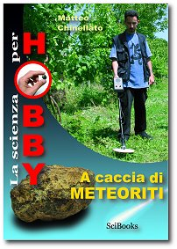

Lo chiamano “l’acchiappa-meteoriti”, perché ne ha scoperte già cinque, e non lontano da casa sua. È Matteo Chinellato, il maggiore cacciatore e collezionista italiano di “pietre cadute dal cielo”, che in questo libro vuole trasmettere al lettore la sua esperienza accumulata in tale campo, sconosciuto al grande pubblico. Come si diventa cacciatori di meteoriti? Cosa serve per iniziare? Come si possono riconoscere le meteoriti? Cosa occorre fare qualora se ne scopra una? E come si possono raccogliere le minuscole “micrometeoriti” che cadono nel giardino di casa nostra? In modo sempre chiaro e semplice, l’autore ci conduce per mano in un viaggio affascinante alla scoperta dei segreti di questo hobby, che talvolta può diventare addirittura un mestiere. Il tutto è arricchito da numerose curiosità sull’origine cosmica delle meteoriti e sui più famosi oggetti caduti o scoperti nel corso dei secoli in Italia e all’estero.

Il libro si trova in quasi tutte le librerie d’Italia tranne nelle Tre Venezie. Si può acquistare anche attraverso il sito della casa editrice http://www.scibooks.it/ o direttamente dall’autore scrivendo a mcomemeteorite2004@yahoo.it

